TIÊU CHUẨN QUỐC GIA
TCVN 8021-1 : 2008
ISO/IEC 15459-1 : 2006
CÔNG NGHỆ THÔNG TIN - MÃ PHÂN ĐỊNH ĐƠN NHẤT - PHẦN 1: MÃ PHÂN ĐỊNH ĐƠN NHẤT ĐỐI VỚI CÁC ĐƠN VỊ VẬN TẢI
Information technology - Unique identifiers - Part 1: Unique identifiers for transport units
Lời nói đầu
TCVN 8021-1 : 2008 hoàn toàn tương đương ISO/IEC 15459-1 : 2006. TCVN 8021-1 : 2008 do Tiểu Ban kỹ thuật tiêu chuẩn quốc gia
TCVN/JTC1/SC31 "Thu thập dữ liệu tự động" biên soạn, Tổng cục Tiêu chuẩn Đo lường Chất lượng đề nghị, Bộ Khoa học và Công nghệ công bố.
Bộ tiêu chuẩn TCVN 8021 (ISO/IEC 15459) Công nghệ thông tin - Mã phân định đơn nhất, gồm các phần sau:
- TCVN 8021-1 : 2008 (ISO/IEC 15459-1:2006) Phần 1: Mã phân định đơn nhất đối với các đơn vị vận tải;
- TCVN 8021-2 : 2008 (ISO/IEC 15459-2:2006) Phần 2: Thủ tục đăng ký.
Bộ tiêu chuẩn ISO/IEC 15459 Information technology - Unique identifiers, còn các phần sau :
- Part 3: Common rules for unique identifiers;
- Part 4: Unique identifiers for supply chain management.
Lời giới thiệu
Sự phân định đơn nhất có thể xuất hiện ở nhiều cấp khác nhau trong chuỗi cung ứng, tại đơn vị vận tải, tại cấp vật phẩm và tại bất cứ nơi nào. Những thực thể khác biệt như vậy thường được một vài bên xử lý như: người gửi, người nhận, một hay nhiều nhà vận chuyển, cơ quan hải quan,… Mỗi bên phải có khả năng phân định và truy tìm nguồn gốc vật phẩm để có thể giúp tham chiếu đến các thông tin đi kèm như: địa chỉ, mã đơn đặt hàng, vật chứa đựng trong vật phẩm, trọng lượng, người gửi, mã lô, …
Các thông tin nói trên thường được lưu giữ trong hệ thống máy tính và có thể được trao đổi giữa các bên tham gia thông qua các gói tin EDI (trao đổi dữ liệu điện tử) và XML (ngôn ngữ đánh dấu mở rộng).
Sẽ có những lợi ích đáng kể nếu sự phân định vật phẩm được thể hiện dưới dạng mã vạch hay một phương tiện AIDC (phân định và thu thập dữ liệu tự động) khác và được gắn với hay trở thành một bộ phận hợp thành của vật cần phân định đơn nhất sao cho:
- nó có thể được đọc bằng điện tử, vì vậy giúp giảm thiểu sự sai lỗi;
- một mã phân định có thể được tất cả các bên sử dụng;
- mỗi bên có thể sử dụng một mã phân định xác định để tra cứu các tệp dữ liệu của họ trong máy tính để tìm dữ liệu đi kèm với vật phẩm;
- mã phân định là đơn nhất trong phạm vi một loại xác định và không thể xuất hiện trên bất kỳ vật phẩm nào khác thuộc loại đó trong suốt chu kỳ sống của vật phẩm.
Tiêu chuẩn này quy định mã phân định đơn nhất đối với các đơn vị vận tải và mã phân định này được thể hiện trong nhãn mã vạch, mã vạch hai chiều, nhãn phân định bằng tần mã vô tuyến, hay phương tiện AIDC khác gắn vào vật phẩm để đáp ứng các yêu cầu này.
Tất cả các công nghệ AIDC đều có khả năng mã hóa mã phân định đơn nhất. Điều được kỳ vọng là các tiêu chuẩn ứng dụng đối với vật phẩm, khi sử dụng các công nghệ phân định tự động khác nhau, sẽ được xây dựng trên cơ sở mã phân định đơn nhất như là một khóa chính. Khi cần có các tiêu chuẩn ứng dụng này có thể liên hệ với tổ chức phát hành.

CÔNG NGHỆ THÔNG TIN - MÃ PHÂN ĐỊNH ĐƠN NHẤT - PHẦN 1: MÃ PHÂN ĐỊNH ĐƠN NHẤT ĐỐI VỚI CÁC ĐƠN VỊ VẬN TẢI
Information technology - Unique identifiers - Part 1: Unique identifiers for transport units
1. Phạm vi áp dụng
Tiêu chuẩn này quy định một chuỗi các ký tự không mang nghĩa và đơn nhất để phân định các đơn vị vận tải. Chuỗi ký tự này được thể hiện trong nhãn mã vạch hay trong phương tiện AIDC khác được gắn trên vật phẩm, để đáp ứng các yêu cầu về quản lý vật phẩm đó. Để phục vụ nhu cầu quản lý, các loại vật phẩm khác nhau được quy định trong các phần khác nhau của bộ tiêu chuẩn TCVN 8021 (ISO/IEC 15459), mỗi tiêu chuẩn đáp ứng những yêu cầu khác nhau nhờ các mã phân định đơn nhất tương ứng với mỗi loại vật phẩm đó. Để xác định sự vận chuyển hậu cần về mặt vật lý, các quy tắc về mã phân định đơn nhất đối với các đơn vị vận tải, với sự phân định liên quan đến khoảng thời gian của một hay nhiều vật phẩm trong lô được xếp dỡ hay chuyển đi như là một phần của lô đó, sẽ được quy định và làm rõ qua các ví dụ.
2. Tài liệu viện dẫn
Các tài liệu viện dẫn sau là cần thiết cho việc áp dụng tiêu chuẩn này. Đối với các tài liệu viện dẫn ghi năm công bố thì áp dụng phiên bản được nêu. Đối với các tài liệu viện dẫn không ghi năm công bố thì áp dụng phiên bản mới nhất, bao gồm cả các sửa đổi.
TCVN 8020 (ISO/IEC 15418) Công nghệ thông tin - Số phân định ứng dụng GS1 và mã phân định dữ liệu thực tế và việc duy trì
TCVN 8021-2 (ISO/IEC 15459-2) Công nghệ thông tin - Mã phân định đơn nhất - Phần 2: Thủ tục đăng ký
ISO/IEC 15459-3 Information technology - Unique identifiers - Part 3: Common rules for unique identifiers (Công nghệ thông tin - Mã phân định đơn nhất - Phần 3: Quy tắc chung đối với các mã phân định đơn nhất)
ISO/IEC 646 Information technology - ISO 7-bit coded character set for information interchange (Công nghệ thông tin - Bộ ký tự mã hóa 7-bit theo ISO để trao đổi thông tin)
ISO/IEC 9834-1, Information technology - Open Systems Interconnection - Procedures for the operation of OSI registration authorities: General procedures and top arcs of the ASN.1 object identifier tree (Công nghệ thông tin - Hệ thống kết nối mở - Quy trình hoạt động của các tổ chức đăng ký OSI: Thủ tục chung và các cung trên cùng của biểu đồ hình cây về mã phân định vật thể ASN.1)
ISO/IEC 19762 (tất cả các phần), Information technology - Automatic identification and data capture (AIDC) techniques - Harmonized vocabulary (Công nghệ thông tin - Kỹ thuật phân định và thu thập dữ liệu tự động - Từ vựng đã được hài hòa)
Quy định kỹ thuật chung của tổ chức GS1 (GS1 General Specifications).
3. Thuật ngữ, định nghĩa và các từ viết tắt
Trong tiêu chuẩn này sử dụng các thuật ngữ và định nghĩa quy định trong ISO/IEC 19762 (tất cả các phần) và TCVN 8021-2 (ISO/IEC 15459-2).
4. Phân định theo loại các đơn vị vận tải
Mỗi đơn vị vận tải phải được phân định một cách rõ ràng bằng một mã như quy định ở Điều 5. Nhờ đó các vật phẩm của loại này có thể được phân biệt với các loại khác, có thể kết hợp mã phân định đơn nhất nói trên với mã phân định theo loại do tổ chức phát hành xác định. Có thể sử dụng một trong các mã phân định dưới đây để phân định loại của mã phân định đơn nhất cho đơn vị vận tải, theo các quy định trong TCVN 8020 (ISO/IEC 15418) hoặc ISO/IEC 9384-1:
• Số phân định ứng dụng GS1 00
• Một trong các mã phân định dữ liệu (DI) thuộc phân hạng dữ liệu ASC MH 10 từ hạng 10 trong tiêu chuẩn của Mỹ ANS MH10.8.2, trong phạm vi chung từ J đến 6J, được bắt đầu với một mã của tổ chức phát hành (IAC).
Chú thích Nếu sử dụng phương pháp phân định theo loại này, mỗi tổ chức phát hành hay nhà phát hành mã phân định đơn nhất khi được tổ chức phát hành của mình ủy quyền sẽ chỉ được chọn một DI từ Hạng 10 để phân định loại phụ thể hiện loại của mã phân định đơn nhất đó. Đây phải là DI thích hợp nhất đối với ứng dụng của nó, có tính đến việc sử dụng hiện thời và các lợi ích tiềm ẩn của mỗi DI quy định trong hạng 10 thuộc ASC MH 10.
• Khi áp dụng vật mang dữ liệu RFID phù hợp với ISO/IEC, có một sự chọn lựa bổ sung là các mã phân định đối tượng như sau:
- 1 0 15459 1: đối với mã phân định đơn vị vận tải do IAC quy định. Mã này được quy định là không phụ thuộc vào và không giống các cấu trúc dưới đây, không hỗ trợ việc sắp xếp đối với các số phân định ứng dụng GS1 (GS1 AIs) và các mã phân định Dữ liệu ASC MH 10 (ASC MH 10 DIs).
- 1 0 15459 1 1: đối với mã phân định đơn vị vận tải tương đương với GS1 AI 00
- 1 0 15459 1 2: đối với mã phân định đơn vị vận tải tương đương với ASC MH 10 DI J
- 1 0 15459 1 3: đối với mã phân định đơn vị vận tải tương đương với ASC MH 10 DI 1J
- 1 0 15459 1 4: đối với mã phân định đơn vị vận tải tương đương với ASC MH 10 DI 2J
- 1 0 15459 1 5: đối với mã phân định đơn vị vận tải tương đương với ASC MH 10 DI 3J
- 1 0 15459 1 6: đối với mã phân định đơn vị vận tải tương đương với ASC MH 10 DI 4J
- 1 0 15459 1 7: đối với mã phân định đơn vị vận tải tương đương với ASC MH 10 DI 5J
- 1 0 15459 1 8: đối với mã phân định đơn vị vận tải tương đương với ASC MH 10 DI 6J
5. Mã phân định đơn nhất đối với các đơn vị vận tải
5.1. Lời giới thiệu
Nhà phát hành mã phân định đơn nhất cấp mã phân định đơn nhất cho một đơn vị vận tải riêng. Quá trình này phải được tiến hành theo các quy tắc do tổ chức phát hành có thẩm quyền thiết lập như quy định trong TCVN 8021-2 (ISO/IEC 15459-2) và ISO/IEC 15459-3.
5.2. Số ký tự tối đa cho phép trong mã phân định đơn nhất đối với các đơn vị vận tải
Mã phân định đơn nhất đối với các đơn vị vận tải không được quá 35 ký tự.
Để sử dụng có hiệu quả trong phạm vi các hệ thống mã vạch và vật mang dữ liệu AIDC khác, khi có thể thì số ký tự nhiều nhất chỉ là 20. Tuy nhiên, mọi hệ thống xử lý dữ liệu đều phải có khả năng xử lý các mã phân định đơn nhất đối với các đơn vị vận tải gồm 35 ký tự (có nghĩa là con số tối đa có thể cho phép trong EDIFACT).
5.3. Các bộ ký tự cho phép trong mã phân định đơn nhất đối với các đơn vị vận tải
Mã phân định đơn nhất chỉ được chứa các ký tự chữ hoa và các ký tự số theo ISO/IEC 646.
Tổ chức phát hành có thể đưa ra các giới hạn bổ sung về kho ký tự cho các mã phân định đơn nhất đối với các đơn vị vận tải sử dụng IAC của mình.
Mọi hệ thống xử lý dữ liệu phải có khả năng xử lý toàn bộ kho ký tự được phép cho các mã phân định đơn nhất đối với các đơn vị vận tải.

PHỤ LỤC A
(tham khảo)
Mã phân định đơn nhất đối với các đơn vị vận tải
A.1. Vai trò của tổ chức phát hành trong hướng dẫn áp dụng đối với các đơn vị vận tải
Ngoài các yêu cầu của tổ chức phát hành, như đã được nêu trong tiêu chuẩn này, mỗi tổ chức phát hành có thể đưa ra các hướng dẫn nếu như các đơn vị vận tải có liên quan đến phân ngành IAC của mình.
A.2. Mã phân định đơn nhất theo hệ thống GS1 đối với các đơn vị vận tải
Ví dụ dưới đây chỉ ra mã phân định đơn nhất theo hệ thống GS1 (SSCC - mã côngtenơ vận chuyển theo xê-ri) đối với các đơn vị vận tải
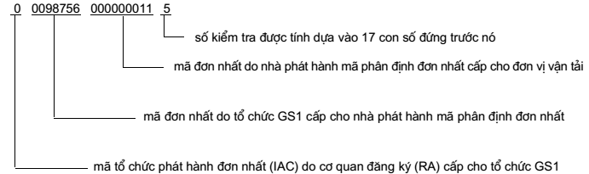
Hình A.1 - Mã phân định đơn nhất
CHÚ THÍCH Tổ chức GS1 sử dụng thuật ngữ Mã doanh nghiệp đối với mã đơn nhất do GS1 cấp cho nhà phát hành mã phân định đơn nhất.
Có thể mã hóa mã phân định đơn nhất này bằng mã vạch GS1-128 cùng với số phân định ứng dụng GS1 “00”. Mã vạch nói trên được nêu ở Hình B.1, và khi quét, có thể chuyển được chuỗi dữ liệu dưới đây vào trong hệ thống máy tính:
Bảng A.1 - Chuỗi dữ liệu - GS1
]C1 | 00 | 000987560000000115
mã phân định mã vạch | số phân định ứng dụng GS1 | mã phân định đơn nhất
A.3. Mã phân định đơn nhất theo ASC MH10 đối với các đơn vị vận tải
Ví dụ dưới đây chỉ ra mã phân định đơn nhất theo ASC MH 10 (Mã phân định dữ liệu “J”) đối với các đơn vị vận tải
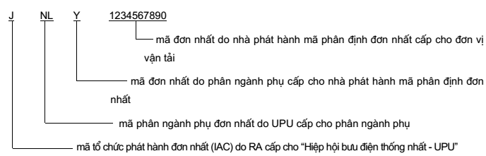
Hình A.2 - Mã phân định đơn nhất
Mã phân định đơn nhất này có thể được mã hóa bằng mã vạch GS1-128 cùng với Mã phân định dữ liệu ASC MH10 “J”. Mã vạch nói trên được nêu ở Hình B.2, và khi quét, có thể chuyển được chuỗi dữ liệu dưới đây vào trong hệ thống máy tính:
Bảng A.2 - Chuỗi dữ liệu - Mã phân định dữ liệu
]C0 | J | JNLY1234567890
mã phân định mã vạch | mã phân định dữ liệu ASC MH10 | mã phân định đơn nhất

PHỤ LỤC B
(tham khảo)
Ví dụ về mã phân định đơn nhất đối với các đơn vị vận tải
Để mô tả việc sử dụng mã phân định đơn nhất, giả thiết rằng hai tổ chức phát hành (IA) được RA công nhận là tổ chức GS1 và UPU.
Các quy tắc của tổ chức GS1 yêu cầu mã phân định đơn nhất đối với các đơn vị vận tải bao gồm 18 ký tự số trong đó ký tự đầu tiên (0, 1, 2, …, 9) do RA cấp, các ký tự kế tiếp do tổ chức GS1 cấp cho nhà phát hành mã phân định đơn nhất và các ký tự tiếp theo do nhà phát hành mã phân định đơn nhất cấp. Ký tự cuối cùng là số kiểm tra tính trên cơ sở của 17 chữ số đằng trước. Xem Hình B.1.
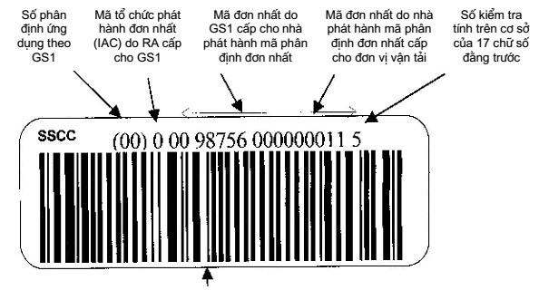
Mã vạch thể hiện mã phân định đơn nhất
Hình B.1 - Sự thể hiện mã phân định đơn nhất GS1 đối với các đơn vị vận tải trong mã vạch GS1-128
Các quy tắc của UPU yêu cầu mã phân định đơn nhất không được gồm quá 35 ký tự mã-chữ cái, trong đó ký tự đầu tiên là mã của tổ chức phát hành (J) do RA cấp cho UPU. Các ký tự tiếp theo do UPU cấp để tạo ra và phân định một phân ngành phụ nào đó. Một mã cấu trúc khác được quy định trong các tiêu chuẩn liên quan của UPU. Một trong số các tiêu chuẩn này sử dụng mã nước gồm hai ký tự theo TCVN 7217-1 (ISO 3166-1) để tạo ra các phân ngành phụ cho việc Quản trị bưu điện quốc gia ở mỗi nước. Theo sau “Mã phân định việc Quản trị bưu điện” là một miền dạng tự do trong đó mỗi nhà Quản trị bưu điện có thể xác định cấu trúc riêng của mình miễn là cấu trúc đó phù hợp với tiêu chuẩn này. Xem Hình B.2.
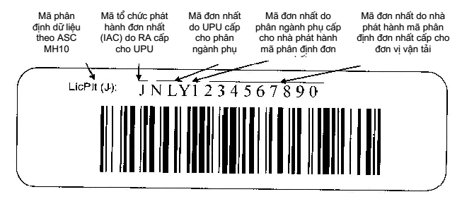
Mã vạch thể hiện mã phân định đơn nhất
Hình B.2 - Sự thể hiện mã phân định đơn nhất UPU đối với các đơn vị vận tải trong mã vạch GS1-128
Như vậy, mã phân định đơn nhất đối với đơn vị vận tải do một nhà phát hành xác định thiết lập không thể giống với mã phân định đơn nhất đối với đơn vị vận tải do một nhà phát hành khác thiết lập. Hơn nữa, TCVN 8021-2 (ISO/IEC 15459-2) đảm bảo rằng mọi mã phân định đơn nhất đối với các đơn vị vận tải là rõ ràng trong phạm vi phân loại của chúng.

THƯ MỤC TÀI LIỆU THAM KHẢO
[1] ISO/IEC Directives, Part 2: Rules for the structure and drafting of International Standards, 2004 (Các hướng dẫn của ISO/IEC, Phần 2: Các quy tắc đối với cấu trúc và việc viết dự thảo tiêu chuẩn quốc tế, 2004).
[2] ISO 15394, Packaging - Bar code and two-dimensional symbols for shipping transport and receiving labels (Đóng gói - Mã vạch và mã hai chiều đối với việc vận chuyển hàng, vận tải và nhãn nhận hàng)
[3] ISO/IEC 15459-4, Information technology - Unique identifiers - Part 4: Unique identifiers for supply chain management (Công nghệ thông tin - Mã phân định đơn nhất - Phần 4: Mã phân định đơn nhất đối với việc quản lý chuỗi cung ứng).

MỤC LỤC
Lời nói đầu
Lời giới thiệu
1. Phạm vi áp dụng
2. Tài liệu viện dẫn
3. Thuật ngữ, định nghĩa và các từ viết tắt
4. Phân định theo loại các đơn vị vận tải
5. Mã phân định đơn nhất đối với các đơn vị vận tải
5.1. Lời giới thiệu
5.2. Số ký tự tối đa cho phép trong mã phân định đơn nhất đối với các đơn vị vận tải
5.3. Các bộ ký tự cho phép trong mã phân định đơn nhất đối với các đơn vị vận tải
Phụ lục A (tham khảo) Mã phân định đơn nhất đối với các đơn vị vận tải
Phụ lục B (tham khảo) Ví dụ về mã phân định đơn nhất đối với các đơn vị vận tải
Thư mục tài liệu tham khảo

